9- Escriba un programa que permita calcular la cantidad mensual que hay que pagar y el pago total para un préstamo de una cantidad, un interés anual, y una duración en años dada. La fórmula que se utiliza para calcular el pago mensual es la siguiente;
Particularice el ejemplo para 100.000 euros, tipo de interés del 3,5% y una duración de 15 años.
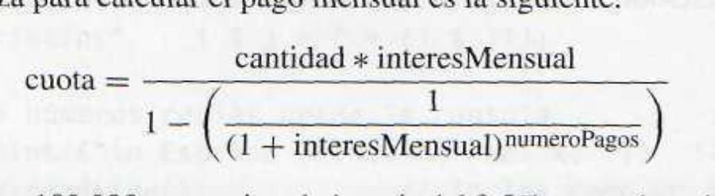

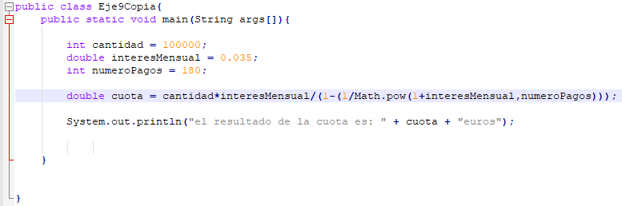

10.- Detecte y corrija los errores que presenta el programa siguiente.

//Ejemplo de programa con errores
public class AreaCirculoErrores{
public static void main(String args[]){

// Declaración de variables
final float Pl = 3.1416; // constante Pl
int área = 0, radio = 5; // variables auxiliares son INT

// Parte ejecutiva del programa
// Área de un circulo
áreaCirculo = Pl * radio * radio;
System.out.println ("El área de circulo de radio = 5 es " + áreaCirculo);
if ( área == 3 )
System.out.println ("El área de circulo es 3 \n");
}
}

